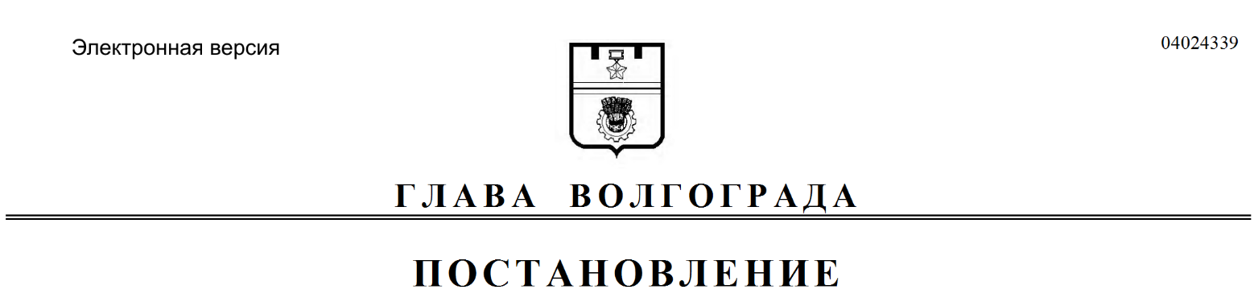
от 12.05.2020 № 106-п

О назначении и проведении общественных обсуждений по проекту о внесении изменения в Правила землепользования и застройки городского округа город-
герой Волгоград

В соответствии со статьями 31, 33 Градостроительного кодекса Российской Федерации, Положением о порядке организации и проведения общественных
обсуждений и публичных слушаний в городском округе город-герой Волгоград, принятым решением Волгоградской городской Думы от 21 февраля 2007 г.
№ 41/1011 «О принятии Положения о порядке организации и проведения общественных обсуждений и публичных слушаний в городском округе город-герой Волгоград», постановлением администрации Волгограда от 31 марта 2020 г. № 288 «О подготовке проектов о внесении изменений в Правила землепользования и застройки городского округа город-герой Волгоград», на основании заключения администрации Волгограда от 10 апреля 2020 г. № 05-и/1273, обращения Козленко Павла Владимировича от 17 февраля 2020 г. б/н, руководствуясь
постановлением главы Волгограда от 16 октября 2018 г. № 20-п «О распределении обязанностей в администрации Волгограда», статьями 16, 36 Устава города-героя Волгограда,
ПОСТАНОВЛЯЮ:
1. Назначить и провести с 21 мая по 23 июня 2020 г. общественные обсуждения по проекту о внесении изменения в Правила землепользования и застройки городского округа город-герой Волгоград, утвержденные решением Волгоградской городской Думы от 21 декабря 2018 г. № 5/115 «Об утверждении Правил землепользования и застройки городского округа город-герой Волгоград», –
об изменении территориальной зоны территории, ограниченной ул. Пехотинцев, ул. Троицкой, ул. им. Дусева, земельным участком с кадастровым № 34:34:030060:562, включающей земельный участок с кадастровым № 34:34:030060:932 по ул. им. Степкина, 2 в Дзержинском районе Волгограда, с жилой зоны малоэтажных многоквартирных жилых домов (Ж2) на жилую зону индивидуальных жилых домов (Ж1), установив границы указанных территориальных зон в соответствии с положениями статьи 85 Земельного кодекса Российской Федерации и статьи 30 Градостроительного кодекса Российской Федерации (далее – проект).
2. Возложить обеспечение организации и проведения общественных
обсуждений по проекту на департамент по градостроительству и архитектуре
администрации Волгограда.
3. Назначить председательствующим на общественных обсуждениях по проекту Краснощекову Елену Николаевну – начальника отдела организации публичных слушаний департамента по градостроительству и архитектуре администрации Волгограда, секретарем общественных обсуждений по проекту Пискунову Татьяну Вячеславовну – главного специалиста отдела подготовки разрешительной документации департамента по градостроительству и архитектуре администрации Волгограда.
4. Департаменту по градостроительству и архитектуре администрации Волгограда обеспечить:
4.1. Оповещение о начале общественных обсуждений путем опубликования в газете «Городские вести. Царицын – Сталинград – Волгоград» и размещение на официальном сайте администрации Волгограда в информационно-телекоммуникационной сети Интернет настоящего постановления, сообщения, содержащего информацию о проекте, порядке и сроке проведения общественных обсуждений по проекту, о дате, времени, месте открытия и проведения экспозиции проекта, месте и сроке представления предложений и замечаний по проекту, заключения о результатах общественных обсуждений по проекту.
4.2. Открытие и проведение экспозиции проекта с 21 мая по 23 июня 2020 г. с 10.00 час. до 12.00 час. в рабочие дни по адресу: 400066, Волгоград, ул. Порт-Саида, 7а.
4.3. Информирование лиц, законные интересы которых могут быть затронуты проектом, о порядке и сроке проведения общественных обсуждений по проекту, дате, времени, месте открытия и проведения экспозиции проекта, приема предложений и замечаний по проекту, о наименовании и месте нахождения органа, принимающего предложения и замечания по проекту.
5. Участникам общественных обсуждений по проекту до 23 июня 2020 г. направлять предложения и замечания по проекту в департамент по градостроительству и архитектуре администрации Волгограда по адресу: 400066, Волгоград, ул. Порт-Саида, 7а (кабинет 3).
6. Контроль за исполнением настоящего постановления оставляю за собой.

Заместитель главы
Волгограда В.П.Сидоренко

